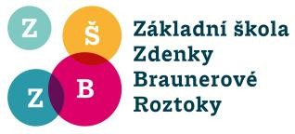
Jméno dítěte: Vyplňte zde Třída: Vyplňte zde

PLNÁ MOC
k zastoupení zákonných zástupců při vyzvedávání žáka/žákyně v průběhu vyučování ze Základní školy Zdenky Braunerové Roztoky.
Bez této plné moci nebude žák/žákyně jiné zletilé osobě předán/a.
PLNÁ MOC
Zplnomocňuji tímto:
Jméno a příjmení bydliště datum narození
Vyplňte zde | Vyplňte zde | Vyplňte zde
Vyplňte zde | Vyplňte zde | Vyplňte zde
Vyplňte zde | Vyplňte zde | Vyplňte zde
Vyplňte zde | Vyplňte zde | Vyplňte zde
Vyplňte zde | Vyplňte zde | Vyplňte zde

k vyzvedávání mého syna/ mé dcery: Vyplňte zde datum narození Vyplňte zde
z vyučování ve školním roce Vyplňte zde

Potvrzuji, že jsem se seznámil/a se školním řádem platným v roce Vyplňte zde

Datum: Vyplňte zde Podpis zákonných zástupců:

(Školní řád naleznete na webových stránkách školy.)

Základní škola Zdenky Braunerové Roztoky, příspěvková organizace
Školní náměstí 470 • Roztoky • 252 63
Tel.: 233910580 • www.zszb.cz • e-mail: info@zszb.cz
IČO: 70854963 • Číslo účtu: 168423744/0300

